**Escuela Normal de Educación Preescolar.**

**Licenciatura en educación preescolar**

Plan de estudios 2018

**Evidencia de unidad 3: planeación didáctica de actividad para preescolar con instrumentos musicales (cotidiáfonos, percusión, viento y cuerda)**

**Nombre de la alumna**: Gabriela Ximena Rosas López **Número de lista:** 23

**Curso:** Música

**Unidad 3:** La expresión musical

**Contenidos**:

**● Lectura musical.**

**● Practica vocal.**

**● Cotidiáfonos.**

**● Creo, juego y aprendo.**

**Competencias de la unidad:**

* Detecta los procesos de aprendizaje de sus alumnos para favorecer su desarrollo cognitivo y socioemocional.
* Aplica el plan y programas de estudio para alcanzar los propósitos educativos y contribuir al pleno desenvolvimiento de las capacidades de sus alumnos.
* Diseña planeaciones aplicando sus conocimientos curriculares, psicopedagógicos, disciplinares, didácticos y tecnológicos para propiciar espacios de aprendizaje incluyentes que respondan a las necesidades de todos los alumnos en el marco del plan y programas de estudio.
* Emplea la evaluación para intervenir en los diferentes ámbitos y momentos de la tarea educativa para mejorar los aprendizajes de sus alumnos.
* Integra recursos de la investigación educativa para enriquecer su práctica profesional, expresando su interés por el conocimiento, la ciencia y la mejora de la educación.
* Actúa de manera ética ante la diversidad de situaciones que se presentan en la práctica profesional.

**Competencias profesionales:**

* Aplica el plan y programas de estudio para alcanzar los propósitos educativos y contribuir al pleno desenvolvimiento de las capacidades de sus alumnos.
* Integra recursos de la investigación educativa para enriquecer su práctica profesional, expresando su interés por el conocimiento, la ciencia y la mejora de la educación.
* Actúa de manera ética ante la diversidad de situaciones que se presentan en la práctica profesional.

Saltillo Coahuila a 16 de enero de 2024

Jardín de niños Ana Margarita Gil del Bosque

Titular: Sindy Pinales Rodríguez

Practicante: Gabriela Ximena Rosas López

Alumnos: **T**-31 **H**-20 **M**-11

Periodo de práctica: 27 de noviembre a 08 de diciembre de 2023

Metodología: aprendizaje basado en problemas

|  |  |
| --- | --- |
| Problemática | Propósito |
| Autorregulación de las emociones para la sana convivencia. | Reconoce e identifica sus emociones así como entre pares para establecer una convivencia sana dentro y fuera del salón. |

|  |  |  |  |
| --- | --- | --- | --- |
| Ejes articuladores | | Igualdad de género |  |
| Inclusión | -- | Vida saludable |  |
| Pensamiento crítico | -- | Apropiación de las culturas a través de la lectura y escritura |  |
| Interculturalidad crítica | -- | Arte y experiencias artísticas |  |

|  |  |  |
| --- | --- | --- |
| **Campo formativo** | **Contenido(s)** | **PDA’s** |
| Lenguajes | Expresión de emociones y experiencias, en igualdad de oportunidades, apoyándose de recursos gráficos personales y de los lenguajes artísticos | Elige algunos recursos gráficos, como marcas propias, símbolos, dibujos o algunos otros de los lenguajes artísticos, al representar emociones y experiencias. |

|  |  |  |  |  |  |
| --- | --- | --- | --- | --- | --- |
| **Semana 2** | | | | | |
| Hora | Lunes 09 | Martes 10 | Miércoles 11 | Jueves 12 | Viernes 13 |
| 9:00-9:30 | Actividades  Permanentes | Actividades  Permanentes | Actividades  Permanentes | Actividades  Permanentes | Actividades  Permanentes |
| 9:30-10:00 | Artes | El boleado del enojo | Ed. Física | Ed. Física | Artes |
| 10:00-10:30 | Mi monstruo de la felicidad | El monstruo y la comida | Botella de la calma | Cuanta emoción siento | Mi diario de las emociones |
| 10:30-11:00 | Recreo | | | | |
| 11:00-11:30 | La canción es... feliz | La pelota anti-enojo | El mapa de las emociones | La familia pato | Recitemos las emociones |
| 11:30-11:50 | Puedo proponer acuerdos | Puedo trabajar con todos | Las maracas que ayudan | Mi mejor amigo está enojado… | Libro viajero de emociones |
| 11:50- 12:00 | Asamblea | | | | |

**Nombre de la actividad:** las maracas que ayudan

**Grado al que se aplica**: 2do

|  |  |  |  |
| --- | --- | --- | --- |
|  | Actividades | Recursos | Evaluación |
| **Semana 2** | | | |
| 5 | **Miércoles**   * Inicio: Responde cuestionamientos ¿Saben que es la calma?, ¿Cómo se siente cuando estás calmado?, ¿Qué te gusta hacer cuando te sientes así? * Desarrollo: Responde cuestionamientos: ¿Sabes que es una maraca?, ¿Qué se puede hacer con ella?, ¿Cómo crees que te hace sentir su sonido? Propone que acuerdos y reglas que debe de seguir para la actividad. Sigue las indicaciones de la maestra para realizar la maraca * Cierre: juega con la maraca siguiendo el ritmo de una canción. | -Rollitos de papel de baño, cinta gruesa, lentejas, clores, stickers. | Rubrica |
| **Espacio: Salón de clases**  Tiempo: 30 minutos | | | |

|  |  |  |  |  |
| --- | --- | --- | --- | --- |
| **Campo formativo:** Lenguajes | | | | |
| **Contenido** | | **PDA** | | |
| Expresión de emociones y experiencias, en igualdad de oportunidades, apoyándose de recursos gráficos personales y de los lenguajes artísticos | | Elige algunos recursos gráficos, como marcas propias, símbolos, dibujos o algunos otros de los lenguajes artísticos, al representar emociones y experiencias. | | |
| **Alumnos** | **Niveles de desempeño** | | | |
| **Nivel 1**  **Necesita mejorar** | | **Nivel 2**  **En desarrollo** | **Nivel 3**  **Logrado** |
| El alumno presenta dificultad para elegir recursos o lenguajes artísticos para representar sus emociones y experiencias. | | El alumno escoge con ayuda y guía los recursos gráficos o lenguajes artísticos para representar sus emociones y experiencias. | El alumno puede elegir de manera autónoma los recursos gráficos para representar sus emociones y experiencias. |
|  |  | |  |  |
|  |  | |  |  |

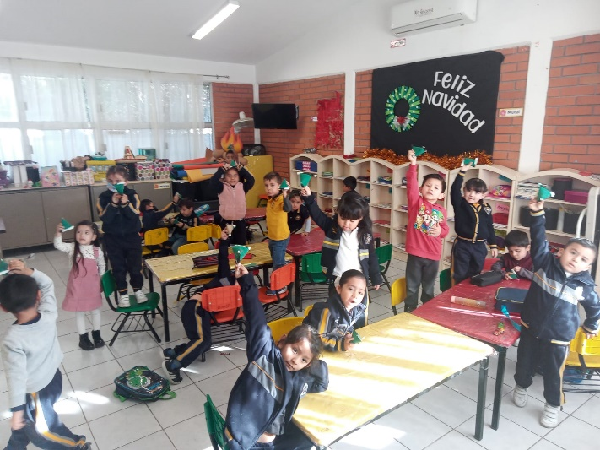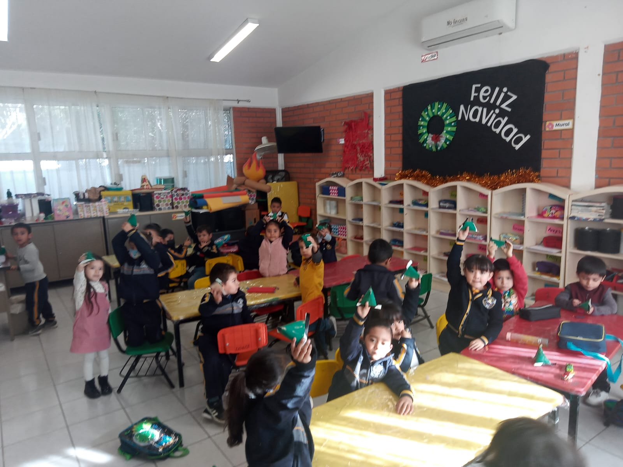

**Nota reflexiva:**

Considero que dentro de esta unidad de aprendizaje, adquirí buenas experiencias entorno a las experiencias musicales. Si disfruté mucho esta unidad pues, fue mucho más dinámica que la anterior y así, mediante diversas estrategias pude consolidar nuevos conocimientos y saberes.

Pienso que de igual manera fue una unidad de retos, pues no fue fácil desarrollar una actividad e implementarla dentro del programa nuevo e inclusive con la problemática a trabajar pero aún así, el reto fue bueno para desarrollar las habilidades y competencias que en su defecto se pretendían alcanzar. Al momento de presentar la actividad al grupo, pude darme cuenta de que a los alumnos les encantó conocer este cotidiáfono y armarlo desde cero, conllevó mucho trabajo el realizarlo paso a paso con ellos porque se ciclaban en el “no puedo” y tenías que repetir el paso más de la cuenta para casi la mayoría del grupo, sin embargo, fue muy divertido ver a los alumnos jugar, realizar ritmos y seguirlos al ritmo de la canción expuesta. Considero que si vale la pena emplear un buen tiempo en la creación de instrumentos musicales porque ayuda en la atención, control de grupo, participación y disposición por parte de los alumnos, además de que los adentramos a un mundo diferente al del diario vivir.

en cuanto a estas competencias, si se lograron alcanzar algunas, mientras que otras quedaron un poco dejadas de lado y no se vieron tan favorecidas, sin embargo, quedo muy satisfecha con el trabajo, desempeño y conocimiento adquirido pues comprendí que con ayuda de una buena educación musical o implementación, el logro de objetivos, metas y habilidades puede ser alcanzado de manera mucho más exitosa que con cualquier otra estrategia o herramienta.

|  |  |  |  |
| --- | --- | --- | --- |
| **Indicadores** | **Sí** | **No** | **Observaciones** |
| 1. Nombre de la actividad |  |  |  |
| 1. Grado |  |  |  |
| 1. Campos formativos |  |  |  |
| 1. Contenido |  |  |  |
| 1. P.D.A (Procesos de desarrollo aprendizaje) |  |  |  |
| 1. Desarrollo |  |  |  |
| 1. Materiales |  |  |  |
| 1. Duración |  |  |  |
| 1. Evaluación |  |  |  |

